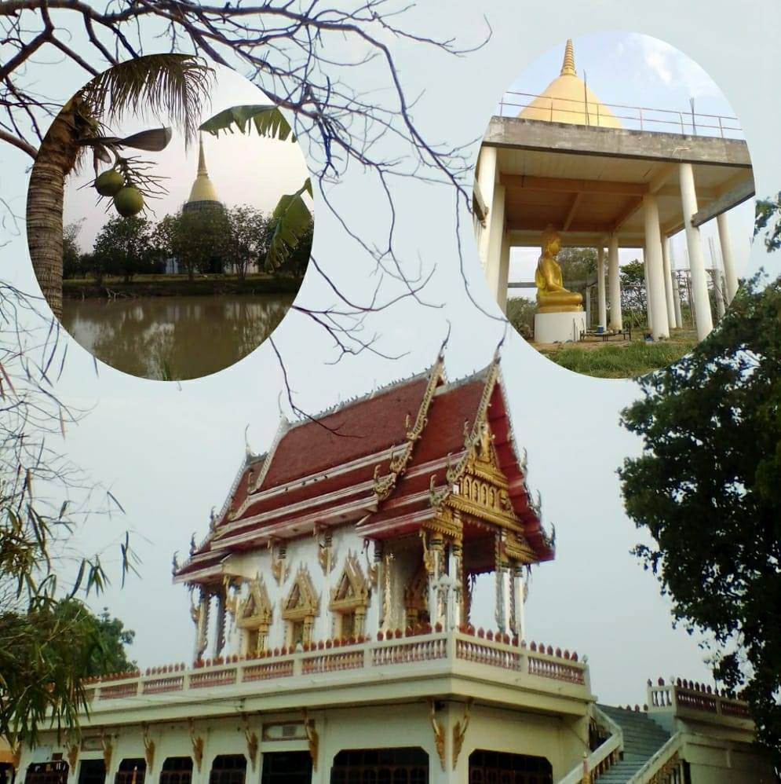

ที่อยู่ : วัดสว่างน้ำใส เลขที่ 218 หมู่ที่ 5
บ้านวังยาว ตำบลบ้านหัน
อำเภอโนนศิลา จังหวัดขอนแก่น 40110
เบอร์โทรศัพท์/โทรสาร : 082 989 9080
อีเมล์ : nampu2you@gmail.com
facebook : www.facebook.com/WatSawangNamsai/
Line ID : pete2peace

